**МИНИСТЕРСТВО ОБРАЗОВАНИЯ РЕСПУБЛИКИ БЕЛАРУСЬ**

**Учреждение образования**

**«Белорусский государственный университет информатики**

**и радиоэлектроники»**

Индивидуальная работа по курсу

**«Электронные приборы»**

**Часть 1**

Выполнила:

Минск 2014

***Последние цифры зачетной книжки - 61***

***Задача 1***

Рассчитать и построить ВАХ идеализированного кремниевого диода в пределах изменения напряжения от -5 до +0.7 В при Т = 300 К и обратном токе насыщения $I_{0}$ = 0.15 нА. Значение теплового потенциала $φT=$ при Т = 300 К принять равным 0.026 В.

Определить дифференциальное сопротивление $r_{диф}$ и статическое сопротивление $R_{0}$ диода для заданного значения $U_{пр}=0,55 В$.

***Решение***

Расчет вольт-амперной характеристики проведем в соответствии с уравнением

$I= I_{0}*(e^{\frac{qU}{kT}} -1)$,

где $I_{0}$– тепловой ток p – n – перехода (ток насыщения).

Результаты расчета прямой ветви ( U > 0 ):

|  |  |  |  |  |  |  |  |  |  |
| --- | --- | --- | --- | --- | --- | --- | --- | --- | --- |
| Uпр, В | 0 | 0,05 | 0,1 | 0,2 | 0,3 | 0,35 | 0.36 | 0,4 | 0,7 |
| Iпр, нА | 0 | 0,87 | 6,9 | 327 | 1,5 ${10}^{-4}$* | 1,1 ${10}^{-5}$* | 1,5 ${10}^{-5}$* | 7,1 ${10}^{-5}$* | 7,4 ${10}^{-10}$* |

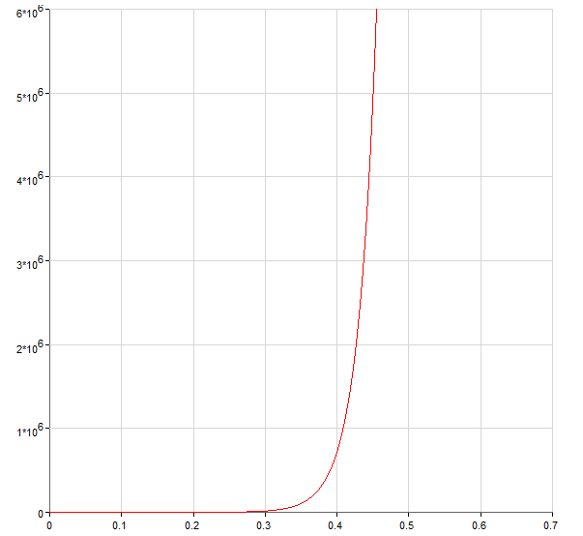

Результаты расчета прямой ветви ( U < 0 ):

|  |  |  |  |  |  |
| --- | --- | --- | --- | --- | --- |
| Uпр, В | 0 | -0,1 | -1 | -5 | -7 |
| Iпр, нА | 0 | -0,147 | -0,15 | -0,15 | -0,15 |

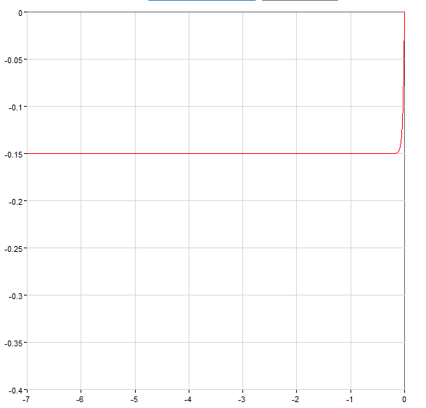

Для определения дифференциального сопротивления  линейного участка, выбрав на прямой ветви вольт - амперной характеристики рабочую точку А и задав небольшое приращение ΔU, получают приращение тока ΔI.

$$R_{диф}= \frac{∆U}{∆I}= \frac{0.36-0.35}{\left(1,5-1,1\right)*{10}^{-5}}=400 (Ом)$$

Возьмем производную $\frac{dU}{dI}$ из выражения вольт-амперной характеристики диода:

$$R_{диф}=\frac{kT}{q}*\frac{1}{(I_{0}+I)}≈\frac{kT}{qI}$$

Сопротивление диода постоянному току в рабочей точке А определяется как

$$R_{0}= \frac{U}{I}= \frac{0.35}{1.1* {10}^{-5}}=385 Ом.$$

При этом всегда выполняется условие:

$$R_{0}>R_{диф}$$

***Задача 2***

Стабилитрон подключен для стабилизации напряжения параллельно резистору нагрузки $R_{h}$. Параметры стабилитрона $U_{ст}=14 В, I_{ст min}=1 мА, I_{ст max}=20 мА, R_{h}=2.5 кОм.$

Определить величину сопротивления ограничительного резистора $R_{огр}$, если напряжение источника $U_{вх}$ изменяется от $U_{вх min}$ = 20 В до $U_{вх max}$ = 30 В. Будет ли обеспечена стабилизация во всем диапазоне изменения входного напряжения $U_{вх}$?

***Решение***

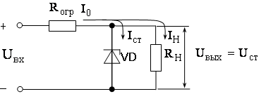

Средний ток стабилизации:

$$I_{ст}= \frac{I_{ст min}+ I_{ст max}}{2}= \frac{20+1}{2}=10.5 (мА)$$

При этом необходимая величина питания будет равна:

$$U_{вх}= U_{ст}+ R_{огр}(I_{h}+ I_{ст})$$

Отсюда можно найти необходимую величину ограничительного резистора:

$$R_{огр}= \frac{U_{вх}- U_{ст}}{I_{h}+ I_{ст}}$$

Средняя величина питающего напряжения:

$$U_{вх}= \frac{U_{вх max}+ U_{вх min}}{2}= \frac{20+30}{2}=25 (В)$$

Ток нагрузки:

$$I_{h}= \frac{U_{ст}}{R_{h}}= \frac{14}{2.5*{10}^{3}}=56 (мА)$$

$$R_{огр}= \frac{25-14}{56*{10}^{-3}+10,5*{10}^{-3}}≈0,17(кОм)$$

Определяем допустимый диапазон изменения питающего выражения:

$$U_{вх min}= U_{ст}+\left(I_{ст min}+ I_{h}\right)*R_{огр}=14+\left(1+56\right)*0,17≈23,69 (В)$$

$$U_{вх max}= U_{ст}+\left(I_{ст max}+ I_{h}\right)*R_{огр}=14+\left(20+56\right)*0,17≈26,92 (В)$$

Можем сделать вывод, что стабилизация получается во всем диапазоне изменения напряжения.

***Задача 3***

Пользуясь справочными данными, приведите семейство входных и выходных характеристик БТ с ОЭ. В качестве независимых переменных используйте входное и выходное напряжение. Тип транзистора –КТ 325 А. Поясните поведение входных и выходных характеристик транзистора.

По справочнику установите максимально допустимые параметры БТ: постоянный ток коллектора ; напряжение коллектор–эмиттер ; мощность рассеиваемую коллектором транзистора . На семейство выходных характеристик нанесите границы области допустимых режимов работы.

Задайтесь положением рабочей точки и, пользуясь характеристиками, рассчитайте для нее значения h-параметров БТ. На основании полученных числовых значений параметров рассчитайте параметры Т-образной эквивалентной схемы транзистора и изобразите ее.

***Решение***

Максимально допустимые параметры:

|  |  |  |
| --- | --- | --- |
|  |  |  |
| 30 мА | 15 В | 0,225 Вт |

Статические характеристики позволяют определить основные параметры транзистора. Для описания свойств транзистора по переменному току чаще всего используется система h-параметров, которая представляется следующими уравнениями:





При нахождении h-параметров по статическим характеристикам дифференциалы заменяются конечными приращениями, тогда:

Входное сопротивление:



Коэффициент обратной связи по напряжению:



Коэффициент передачи по току:



Выходная проводимость:



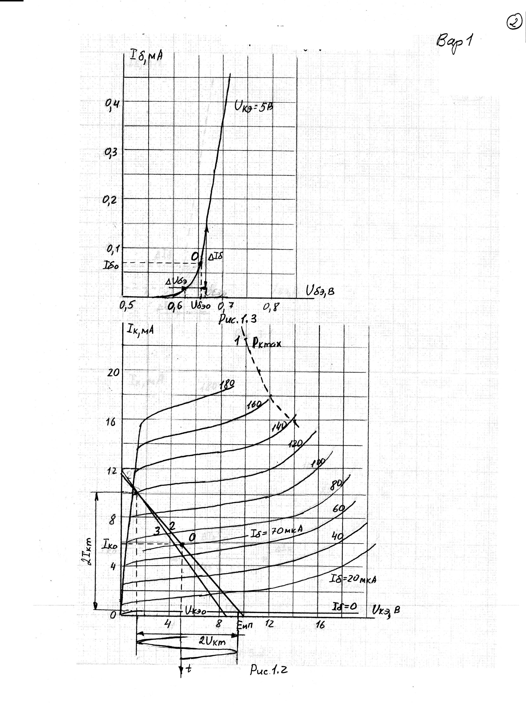

Параметры Т-образной эквивалентной схемы транзистора:







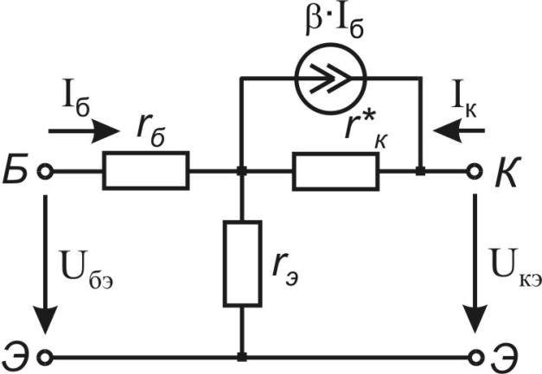

***Задача 4***

Рассчитайте модуль  и фазу  коэффициента передачи по току БТ в схеме с ОЭ на частоте . В качестве исходных данных используйте: значения предельной частоты коэффициента передачи по току в схеме с ОБ fh21Б=19 МГц, статический коэффициент передачи по току в схеме с ОБ $α=0,975$ и частоты f = 100 кГц.

***Решение***

Модуль и фаза коэффициентов передачи по току характеризуются выражениями:

 

 

где ,  − соответствующие коэффициенты передачи по току на низкой частоте; fh21б, fh21э − предельные частоты коэффициентов передачи по току для схем с ОБ и ОЭ соответственно.



Определим коэффициент передачи по току на низкой частоте для схемы с ОЭ:



Предельная частота коэффициента передачи по току:



Модуль коэффициента передачи по току в схеме с ОЭ:



Фаза коэффициента передачи по току:



***Задача 5***

Усилительный каскад выполнен на ПТ 2П302Б в схеме с ОИ.

Рабочая точка ПТ задается напряжением источника питания  и параметрами , .

1. Нарисуйте принципиальную схему усилителя.

2. На семействе статических ВАХ транзистора постройте нагрузочную прямую и определите положение рабочей точки.

3. Для найденной рабочей точки определите сопротивление резистора в цепи истока  и малосигнальные параметры ,  и .

4. Графоаналитическим методом определите параметры режима усиления  и  при амплитуде входного сигнала  B.

***Решение***

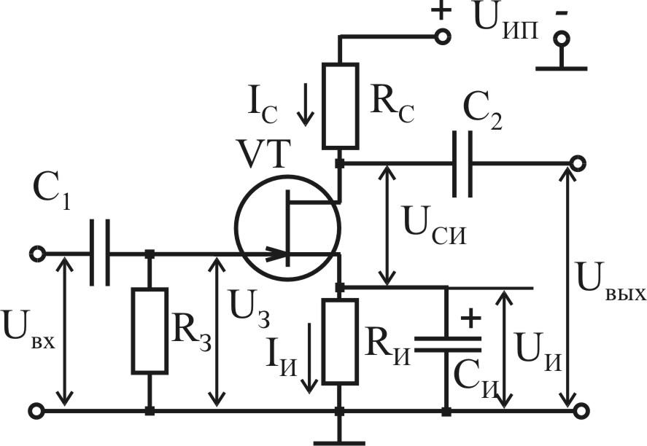

Принимаем значение источника ЭДС 10 В.

Усилительный каскад на ПТ выполнен по схеме с общим истоком (ОИ). Напряжение смещения задаётся автоматически за счёт включения в цепь истока резистора , падение напряжения на котором определяет напряжение .

Уравнение нагрузочной прямой описывается выражением:

, тогда



Нагрузочную прямую строим по двум точкам:

$I_{c}=0, U_{си}=U_{ИП}=10 В$

1. $U_{си}=0, I_{c}= \frac{U_{ИП}- U_{ЗИ}}{R_{c}}$ = $\frac{10-1.1}{600}=14.83 мА$

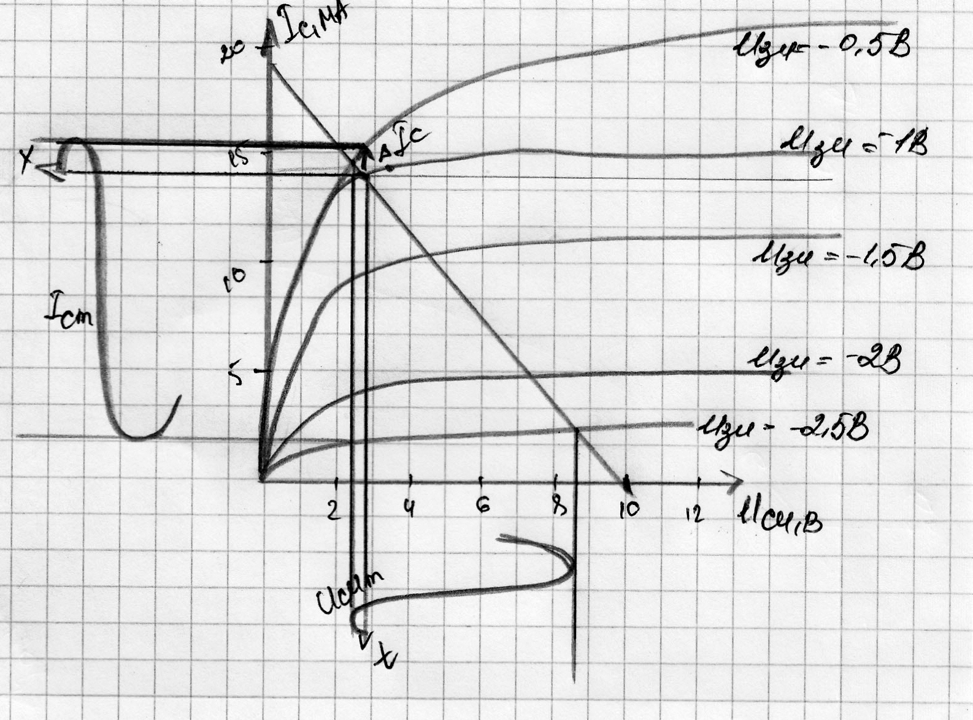

Сопротивление резистора в цепи истока находим из формулы



$$R_{И}=\frac{1,1}{14,83*{10}^{-3}}=74 (Ом)$$

Малосигнальные параметры ,  и  определяются выражениями









При определении графическим методом рабочей крутизны Sp сопротивление RH=const



Коэффициент усиления по напряжению 

Выходная мощность переменного сигнала находится из выражения:



***Задача 7***

Фотодиод включен последовательно с источником питания и нагрузочным резистором Rн=80 кОм. Обратный ток насыщения затемненного фотодиода (темновой ток) равен I0=2 мкА.

Фототок диода в фотогальваническом режиме при коротком замыкании перехода составляет Iф1=30 мкА при потоке световой энергии Ф1; Iф2=60 мкА при потоке световой энергии Ф2; Iф3=0 при потоке световой энергии Ф3=0.

Вычислить и построить ВАХ идеализированного фотодиода для световых потоков Ф1, Ф2 и Ф3 в области напряжений U от 0 до -10 В (фототок не зависит от напряжения на запертом переходе; Т=300 К).

Определить напряжение холостого хода Uxx перехода диода для Ф1, Ф2 и Ф3и значения Ф1,2 (лм), считая токовую чувствительность при монохроматическом световом потоке Si=1.5·10-2 мкА/лм.

Описать принцип работы и параметры фотодиода.

***Решение***

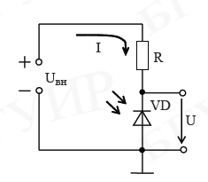

Ток, протекающий через фотодиод:



где  − фототок,  − тепловой ток перехода, U − напряжение на диоде.

При разомкнутой внешней цепи Rн=∞, Iобщ=0 − и напряжение при холостом ходе равно фото ЭДС:













Для фотодиода, работающего в фотодиодном режиме:









$$I_{1}=30-2\left(e^{\frac{0.072}{0.026}}-1\right)=0.08$$

$$I_{2}=60-2\left(e^{\frac{0.089}{0.026}}-1\right)=0.86$$

$$I_{3}=0$$

ВАХ фотодиода для световых потоков Ф1, Ф2 и Ф3:

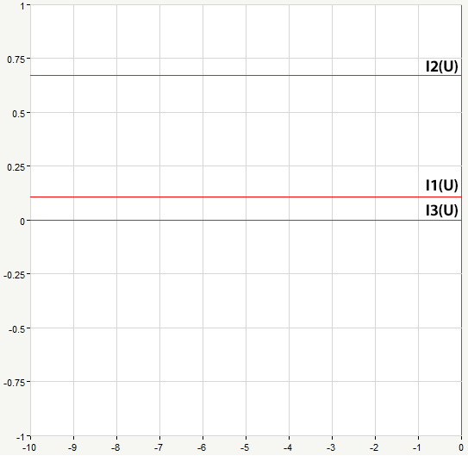

Принцип работы фотодиода основан на внутреннем фотоэффекте, то есть способностью полупроводника генерировать электронно-дырочные пары внешнем облучении p-n-перехода оптическим излучением.

Фотодиоды могут работать в одном из двух режимов:

1. без внешнего источника электрической энергии (вентильный режим);
2. с внешним источником электрической энергии (фотопреобразовательный режим).

Особенности:

1. простота технологии изготовления и структур;

2. сочетание высокой фоточувствительности и быстродействия;

3. малое сопротивление базы;

4. малая инерционность.

Характеристики фотодиода:

1. вольт-амперная характеристика (ВАХ) – зависимость выходного напряжения от входного тока. UΦ = f(IΦ).
2. спектральные характеристики – зависимость фототока от длины волны падающего света на фотодиод. Она определяется со стороны больших длин волн шириной запрещённой зоны, при малых длинах волн большим показателем поглощения и увеличения влияния поверхностной рекомбинации носителей заряда с уменьшением длины волны квантов света. То есть коротковолновая граница чувствительности зависит от толщины базы и от скорости поверхностной рекомбинации. Положение максимума в спектральной характеристике фотодиода сильно зависит от степени роста коэффициента поглощения.
3. световые характеристики – зависимость фототока от освещённости, соответствует прямой пропорциональности фототока от освещённости. Это обусловлено тем, что толщина базы фотодиода значительно меньше диффузионной длины неосновных носителей заряда. То есть практически все неосновные носители заряда, возникшие в базе, принимают участие в образовании фототока.
4. постоянная времени – это время, в течение которого фототок фотодиода изменяется после освещения или после затемнения фотодиода в е раз (63 %) по отношению к установившемуся значению.
5. темновое сопротивление – сопротивление фотодиода в отсутствие освещения.
6. Инерционность.

Параметры фотодиода:

1. Величина фототока Iф при номинальном световом потоке, определяемым заводом-изготовителем.
2. Рабочее напряжение − обратное напряжение, которое прикладывается к фотодиоду.
3. Интегральная чувствительность.
4. Граничная частота фотодиода (до 1012 Гц).